Tổng quan tình hình hoạt động của trang thương mại điện tử

# 1/ Business Overall

* Nhìn chung tình hình kinh doanh của trang TMĐT này khá tốt. Dù có đôi chút sụt giảm về doanh thu & lợi nhuận trong năm 2018 thì trong năm 2020 doanh thu & lợi nhuận của sàn TMDT đã tăng gần gấp đôi so với 2017
* Tổng doanh thu trong 4 năm là **$2.30 triệu**, lợi nhuận **$286,400**, tổng số lượng hàng bán được là **37,873**

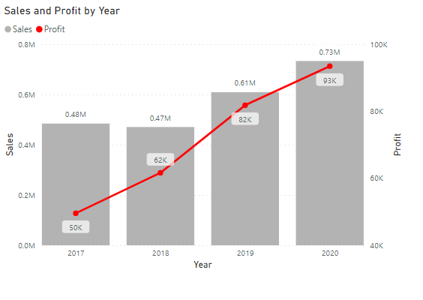

# 2/ Sales Analysis

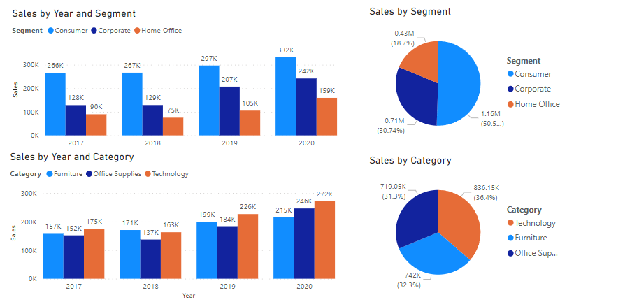

* Dựa vào biểu đồ có thể thấy phân khúc khách hàng mang về doanh thu lớn nhất cho sàn TMDT này, chiếm tới hơn 1 nửa tổng doanh thu của công ty (50.5%)
* Năm 2019, 2020 cũng cho thấy chiến lược của công ty là đúng đắn khi đầu tư thêm vào phân khúc khách hàng Corporate & Home Office, từ đó doanh thu của 2 phân khúc này tăng gần gấp đôi so với năm 2017 & 2018
* Doanh thu từ các mặt hàng về công nghệ là lớn nhất, tuy nhiên không có sự chênh lệch quá nhiều so với mặt hàng văn phòng phẩm & nội thất. Điều này cho thấy các category mà công ty đang bán đều phù hợp & nhận được sự ủng hộ của khách hàng
* Dựa theo số liệu về vùng, nhìn chung doanh thu của các vùng cũng tăng đều theo các năm, trong đó miền Tây đem lại doanh thu lớn nhất cho công ty

# 3/ Profit Analysis

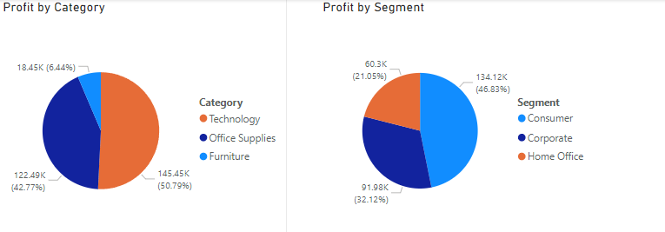

* Tương tự như doanh thu, lợi nhuận của công ty cũng có xu hướng tăng qua các năm
* Tuy nhiên, dù cho doanh thu của các loại sản phẩm tương đương nhau, lợi nhuận mà mặt hàng về công nghệ mang lại cho sàn TMDT này là vượt trội (chiếm **50.79%** tổng lợi nhuận)
* Bên cạnh đó, phân khúc khách lẻ cũng chiếm gần 1 nửa tổng lợi nhuận của công ty (46.83%)

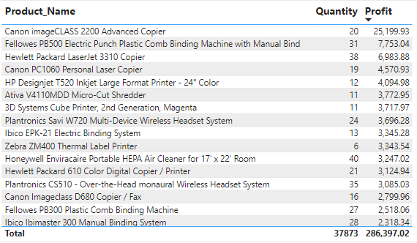

* Xét tiếp đến các sản phẩm cụ thể, có những SKU là sản phẩm chủ lực của công ty mang lại lợi nhuận khổng lồ (e.g. các sản phẩm công nghệ như máy in, máy lọc không khí, Binding Machine …)
* Các sản phẩm này được đặt mua với số lượng rất nhiều, lợi nhuận lớn. Vì vậy, công ty cần tiếp tục đẩy mạnh bán các sản phẩm trên, kết hợp cùng các chiến lược marketing, partnership với bên bán để đẩy mạnh hơn nữa số lượng bán của các sản phẩm này

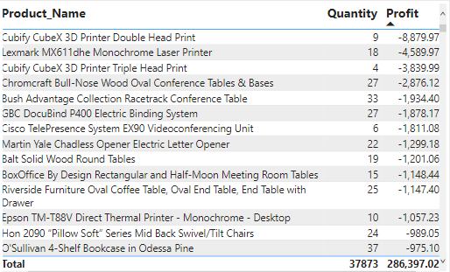

* Ngược lại, cũng có những SKU là “gánh nặng” của công ty, càng bán càng lỗ. Ví dụ như Máy in laser Monochrome đã bán được 18 chiếc nhưng làm cho công ty lỗ đến hơn $4,500. Máy in laser 2 đầu cũng mang lại khoản lỗ tới gần $9,000 cho công ty
* Công ty cần xem xét kỹ & có thể loại bỏ các SKU trên, cố gắng bán nốt inventory để xoay vòng vốn, không nên tiếp tục đầu tư vào những sản phẩm mang lại khoản lỗ lớn như vậy

# 4/ Regional Analysis

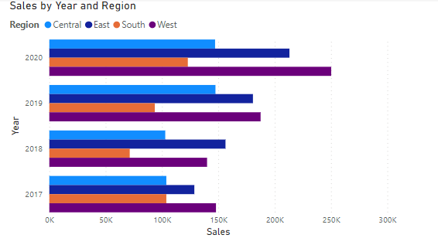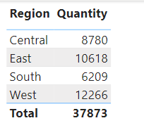

* Doanh thu & số lượng hàng bán được của miền Tây là lớn nhất. Các vùng còn lại cũng cho thấy sự tăng trưởng qua các năm

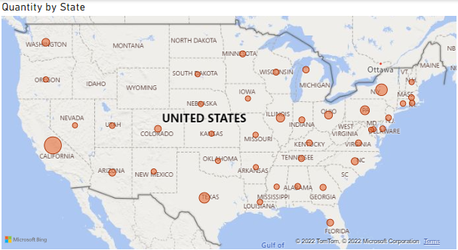

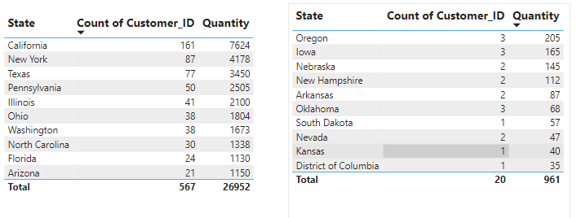

* Có thể thấy khá logic khi các thành phố lớn của Mỹ như California, New York, Texas, … Nơi phát triển & tập trung nhiều tập đoàn, doanh nghiệp có số lượng khách hàng lớn nhất
* Tuy nhiên, công ty cũng nên tập trung chăm sóc các khách hàng ở các thành phố nhỏ nhưng số lượng sản phẩm mua khá đáng kể (e.g. Oregon 205 sản phẩm, Iowa 165) vì có thể họ có mối quan hệ để cung cấp sản phẩm cho toàn bộ các khách hàng tại đây trong tương lai

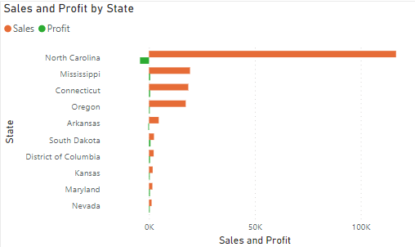

* Các thành phố lớn mang lại cho công ty lợi nhuận lớn là khá dễ hiểu, tuy nhiên ở các thành phố nhỏ, đặc biệt là North Carolina, doanh thu là rất lớn nhưng công ty lại lỗ. Cần tìm hiểu rõ các sản phẩm bán được tại đây & tìm ra hướng giải quyết như thuyết phục họ mua 1 sản phẩm cùng loại nhưng đem lại lợi nhuận cao hơn, loại bỏ các sản phẩm mang lại khoản lỗ nhiều cho công ty, …

# 5/ Conclusion & Recommendations

* Nhìn chung, công ty đang có chiến lược phát triển tốt, doanh thu & lợi nhuận tăng trưởng mạnh mẽ qua từng năm, công ty được khách hàng biết đến ở hầu hết các bang trên nước Mỹ
* Ngoài những recommendations qua quá trình phân tích, người làm báo cáo cũng advise sàn TMDT này nên có những chiến lược marketing để tiếp cận các khách hàng tiềm năng ở Montana, Idaho, Wyoming – 3 nơi có diện tích địa lý khá lớn tuy nhiên chưa có khách hàng tại đây
* Ngoài ra, công ty cũng nên review lại toàn bộ các SKUs để chọn ra top 10 sản phẩm chiến lược của công ty để đẩy mạnh số lượng bán, nhập nhiều hàng hơn từ các distributor để có mức chiết khấu lớn hơn, từ đó mang lại nhiều lợi nhuận hơn nữa
* Ngược lại, công ty cũng nên loại bỏ các sản phẩm làm cho công ty lỗ để tập trung vào các sản phẩm chiến lược hoặc các chiến lược marketing khác
* Người làm báo cáo cũng đưa ra 1 gợi ý về ưu đãi dành cho các khách hàng thân thiết, cụ thể như sau:

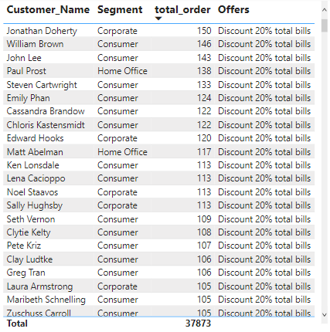

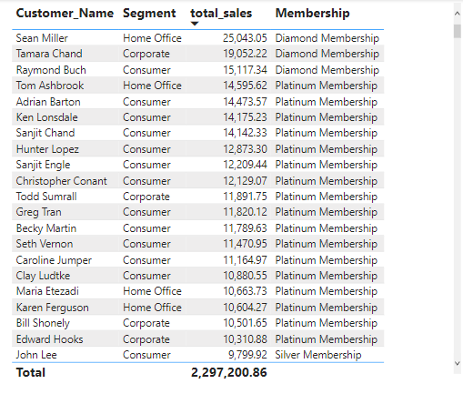

1/Offer từ free ship đến 20% discount cho đơn hàng khi khách hàng mua từ 30 sản phẩm trở lên

2/ Tạo danh sách membership mang lại doanh thu lớn cho công ty.

Tất cả thông tin của khách hàng sẽ được lưu lại để có thể có tạo những customized emails với những offers tốt mang lại nhiều quyền lợi cho họ hơn nữa trong tương lai

Code Sql:

SELECT c.Customer_Name, Segment, SUM(Quantity) AS total_order,

CASE

WHEN SUM(Quantity) > 80 THEN 'Discount 20% total bills'

WHEN SUM(Quantity) >50 AND SUM(Quantity) <80 THEN 'Discount 15% total bills'

WHEN SUM(Quantity) >= 30 AND SUM(Quantity) <50 THEN 'Free Ship'

ELSE 'No Offer' END AS Offers

FROM Customer c

JOIN dbo.[Order] o

ON c.Customer_ID = o.Customer_ID

GROUP BY c.Customer_Name, Segment

ORDER BY total_order DESC;

SELECT c.Customer_Name, Segment, SUM(Sales) AS total_sales,

CASE

WHEN SUM(Sales) > 15000 THEN 'Diamond Membership'

WHEN SUM(Sales) >10000 AND SUM(Sales) <15000 THEN 'Platinum Membership'

WHEN SUM(Sales) >= 5000 AND SUM(Sales) <10000 THEN 'Silver Membership'

ELSE 'No Membership' END AS Membership

FROM Customer c

JOIN dbo.[Order] o

ON c.Customer_ID = o.Customer_ID

GROUP BY c.Customer_Name, Segment

ORDER BY total_sales DESC;